Maggiore produttività ed efficienza: Canon amplia la gamma MegaTank con due nuove stampanti multifunzione dotate di ADF

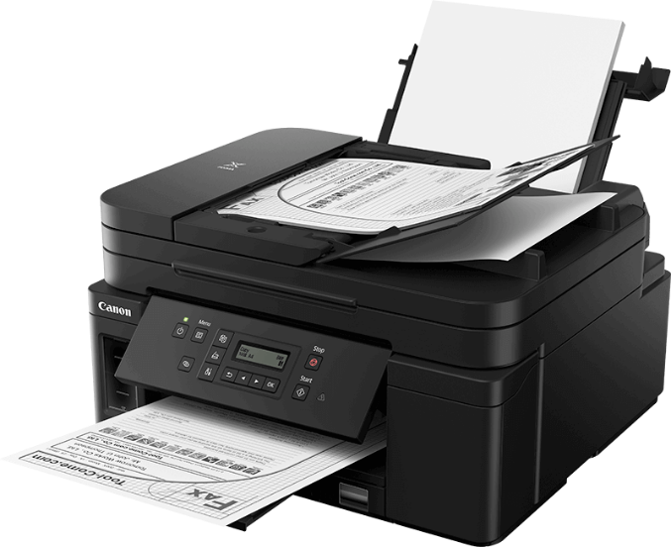
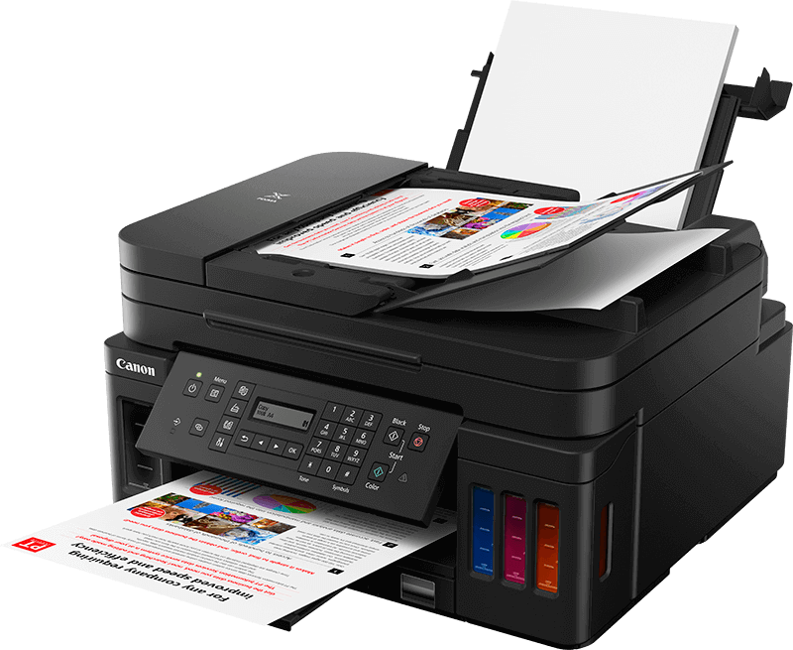

Canon PIXMA G7050 Canon PIXMA GM4050

Notevoli incrementi di produttività grazie alle nuove stampanti Canon con serbatoio di inchiostro ricaricabile dotate di ADF; resa elevata e stampa a basso costo senza rinunciare alla qualità

Milano, 21 novembre 2019 – Canon amplia la gamma MegaTank con due nuove stampanti multifunzione a serbatoi di inchiostro ricaricabili dotate di ADF: si tratta dei modelli Canon PIXMA G7050 a colori 4 in 1¹ e Canon PIXMA GM4050 monocromatica 3 in 1². Le nuove stampanti offrono stampe ad alta resa e basso costo, senza compromettere la qualità. Queste due nuove soluzioni sono ideali per aumentare l'efficienza delle aziende di piccole dimensioni e dei singoli utenti.

Canon PIXMA G7050 e Canon PIXMA GM4050 sono dotate di un alimentatore automatico per documenti (ADF) da 35 fogli, che consente di accelerare le operazioni di scansione e copia di documenti multi-pagina, oltre che di una doppia alimentazione carta ad alta capacità, fino a 350 fogli totali. Ciò rende questi dispositivi 3,5 volte più produttivi rispetto ai modelli MegaTank di generazione precedente, i quali dispongono di un solo alimentatore posteriore: la scelta perfetta per gli utenti che necessitano di stampare rapidamente ed economicamente grandi volumi.

Entrambe le stampanti sono dotate di serbatoi di inchiostro ricaricabili che consentono agli utenti di stampare fino a 18.000 pagine^{3,4} da 3 flaconi di inchiostro nero o fino a 7.700 pagine da un set di colori (solo Canon PIXMA G7050). Ciò non solo riduce i costi di stampa per pagina, ma non dovendo acquistare e sostituire continuamente le cartucce d'inchiostro, riduce al minimo i tempi di inattività.

Sia Canon PIXMA G7050 che Canon PIXMA GM4050 semplificano ulteriormente l’attività di stampa grazie alla connettività Wi-Fi ed Ethernet; il modello Canon PIXMA G7050 è compatibile con i sistemi operativi Windows e Mac, mentre Canon PIXMA GM4050 con Windows. Inoltre, entrambe le stampanti sono compatibili con l'app Canon PRINT (iOS e Android).

Canon PIXMA G7050 e Canon PIXMA GM4050, dal design elegante e compatto, occupano pochissimo spazio sulla scrivania, mentre il pannello di controllo anteriore consente una facile visualizzazione da qualsiasi angolazione. Gli utenti possono star certi che la propria stampante funzioni in modo conveniente e autonomo, grazie alla funzionalità di stampa fronte/retro automatica e alla funzione di spegnimento automatico. Entrambe le stampanti si addicono perfettamente alle necessità di singoli utenti o piccoli uffici, dal momento che offrono una stampa a basso costo e ad alto rendimento, pur mantenendo la massima qualità.

Canon PIXMA G7050 e Canon PIXMA GM4050 saranno disponibili sullo store online di Canon e presso i rivenditori ufficiali Canon a partire da 300€. Maggiori informazioni ai seguenti link:
https://www.canon.it/printers/pixma-g7050/
https://www.canon.it/printers/pixma-g7050/specifications/
https://www.canon.it/printers/pixma-gm4050/
https://www.canon.it/printers/pixma-gm4050/specifications/

Caratteristiche principali di Canon PIXMA G7050:
- Elevata resa di stampa
  - 18.000 pagine da 3 flaconi di inchiostro nero e 7.700 pagine da un set di colori
- ADF da 35 fogli
  - Copia e scansione di documenti multi-pagina
- Alta velocità di stampa
  - 6.8 ipm a colori e 13 ipm b/n⁵
- Capacità totale di 350 fogli
  - Ampia capacità di carta comune suddivisa tra il cassetto anteriore da 250 fogli e l'alimentatore posteriore da 100 fogli
- Funzioni stampa, copia, scansione e fax

Caratteristiche principali di Canon PIXMA GM4050:
- Elevata resa di stampa
  - 18.000 pagine da 3 flaconi di inchiostro nero
- ADF da 35 fogli
  - Copia e scansione di documenti multi-pagina
- Alta velocità di stampa
  - 13 ipm b/n⁵
- Capacità totale di 350 fogli
  - Ampia capacità di carta comune suddivisa tra il cassetto anteriore da 250 fogli e l'alimentatore posteriore da 100 fogli
- Funzioni stampa, copia e scansione

¹ La Canon PIXMA G7050 supporta le funzioni stampa, copia, scansione e fax
² La Canon PIXMA GM4050 supporta le funzioni stampa, copia e scansione
³ Il rendimento della pagina è il valore stimato sulla base del metodo di prova individuale Canon che utilizza il diagramma ISO/IEC 24712 e la simulazione della stampa continua con i flaconi di inchiostro di ricambio dopo l'installazione iniziale
⁴ Il rendimento della pagina è il valore stimato basato sul metodo di prova individuale Canon che utilizza il diagramma monocromatico ISO/IEC 19752 e la simulazione della stampa continua con la sostituzione dopo l'installazione iniziale
⁵ La velocità di stampa di documenti A4 su carta comune è la media di ESAT in base ai test della categoria ufficio ISO/IEC 24734.

Segui Canon sui canali social: Facebook - Twitter – Instagram
#liveforthestory
@CanonItaliaSpa @CanonBusinessIT
Per informazioni  Canon Italia  Giada Brugnaro  t. 335 7918607  giada.brugnaro@canon.it  Prima Pagina Comunicazione  Viviana Viviani  Francesco Petruzzi  t. 02/91.33.98.11  viviana@primapagina.it  francesco@primapagina.it | Chi è Canon  Fondata nel 1937 e mossa dal desiderio di continua innovazione, Canon ha mantenuto una posizione di leadership nel settore dell'imaging nel corso dei suoi 80 anni di attività e si impegna a investire in diverse aree di interesse e a cogliere le opportunità di crescita. Dalle fotocamere alle stampanti commerciali, dalla consulenza aziendale alle tecnologie per il settore sanitario, Canon arricchisce la vita delle persone e delle aziende attraverso l'innovazione dell'imaging.  Attualmente, l’azienda sviluppa, produce e vende un’ampia gamma di prodotti che spaziano dalle fotocamere alle videocamere fino alle lenti broadcast, dalle stampanti commerciali ai multifunzione di produzione, il tutto completato da un’ampia gamma di soluzioni e servizi di Information & Document Management. Proprio in quest’area Canon si pone l’obiettivo di affiancare aziende e istituzioni nel processo di digitalizzazione e dematerializzazione. Canon, inoltre, crede fortemente che l’innovazione tecnologica favorisca l’avvicinamento alle opere, alla storia e alla cultura del Paese e che possa costituire un valido alleato nel percorso teso alla valorizzazione dell’arte. IoX, Imaging of Italian Xellence, è un progetto italiano che l’azienda ha avviato per supportare iniziative di elevato valore artistico e culturale, mettendo il proprio ecosistema di imaging al servizio della promozione e tutela delle eccellenze italiane.  Il marchio Canon è conosciuto e stimato in tutto il mondo da clienti, famiglie, aziende e settori industriali, al quarto posto nella classifica Interbrand nella graduatoria dei migliori marchi giapponesi per l’anno 2018.  Nell’anno 2019 Canon ha ottenuto la certificazione Top Employers Italia e Top Employers Europe.  Nel 2018, l’azienda ha investito oltre l’8% del fatturato globale in Ricerca & Sviluppo per fornire soluzioni all’avanguardia e servizi che soddisfino le esigenze dei propri clienti. Inoltre nello stesso anno si è classificata al terzo posto negli USA con 3.056 brevetti depositati, guadagnando il primato quale unica azienda al mondo a essersi classificata tra le prime cinque posizioni per trentatre anni consecutivi. Come espresso dalla filosofia aziendale Kyosei – ‘vivere e lavorare insieme per il bene comune’ – Canon persegue una crescita aziendale sostenibile, puntando alla riduzione del proprio impatto ambientale e sostenendo i clienti che vogliono fare lo stesso attraverso prodotti, soluzioni e servizi su misura.  Canon è presente in Italia dal 1957 con sedi a Milano e Roma.  Scopri di più su: www.canon.it

